Sơ Đồ chức năng DFD

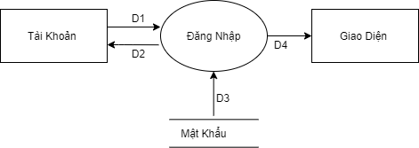

**D1**: Các mục cần Đăng Nhập (Dựa vào yêu cầu cho một đặc tả nhất định).

**D3**:

* Lấy ra các thông tin cần kiểm tra từ Mật khẩu .
* Các thông tin từ các mục đã chọn cần Đăng nhập .

**D2**:

* Hiển thị các thông tin về các mục cần Đăng nhập .
* Kết quả trạng thái Đăng nhập thành công/thất bại.

**D4**: Dữ liệu kết xuất (Bắt buộc phải thực hiện).

**Ghi chú:**

* **D1** là các mục mà nhân viên đã chọn kể tiến hành Đăng nhập .
* **D3** là các thông tin về các mục đã được chọn ở **D1** đã được lấy ra từ Mật khẩu để thực hiện xử lý yêu cầu. **D3** bắt buộc phải trùng với **D1**.
* **D2** hiển thị lại các thông tin đã lấy ra từ **D3**, **D2** bắt buộc phải giống **D3**.
* **D4** phải bắt buộc trùng với **D2** (**D4** không nhất thiết phải thực hiện).

**Xử lý yêu cầu:**

* **D1** nhận yêu cầu về việc lập biểu mẫu Đăng nhập từ các mục mà nhân viên đã lựa chọn.
* **D3** tiếp nhận **D1**, xử lý và lấy ra danh sách các thông tin cần Đăng nhập của **D1.**
* **D2** tiếp nhận và hiển thị các thông tin của **D3** lên màn hình.
* Kết xuất **D4** (nếu cần thiết).